Весенний праздник птиц
(средняя группа)
Ведущий:
Праздник птиц мы начинаем
Птичек веселых в зал приглашаем.
(дети входят под музыку «Весна красна идет» в шапочках птиц в зал)
Девочки и мальчики, вокруг себя повернитесь, в птиц превратитесь.
Прилетели птички к нам!
Очень рады мы гостям!
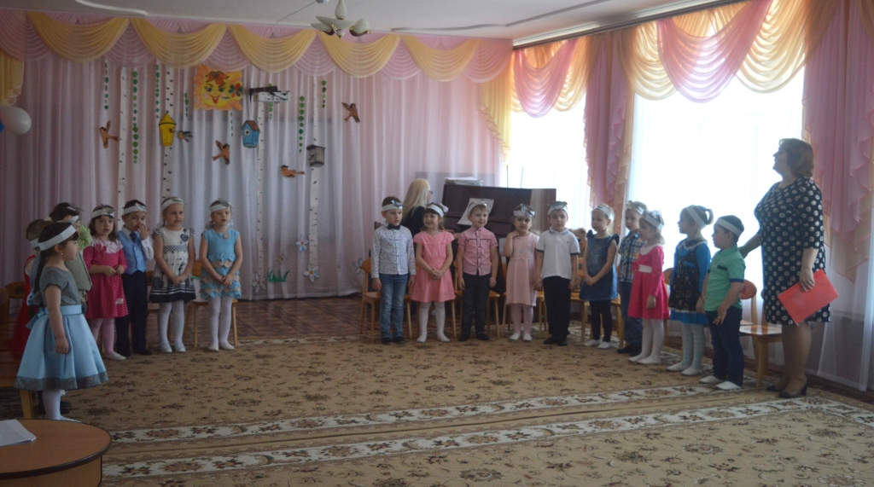
Ребенок:
Посмотрите все мы птички
Свиристели и синички
И сороки, и скворцы
Соловьи – весны певцы!

Ребенок:
Воробей – я трусишка
Вот я - шалунишка?
Воробей – воробушек
Сыплют мне зернышек!
Не улетаю, постою!
Про весну я вам спою!

Дети исполняют песню «Весна»

Ребенок:
Эй, девчонки и мальчишки!
Озорные воробьишки!
По дорожкам не скачите,
Лапки, крылья берегите!
Осторожно там гуляйте,
От машин прочь улетайте!

Проводится игра «Птички и автомобиль»
Полетели птички на дорожку…..(дети бегают врассыпную)
Автомобиль едет, скорей в гнездышки…. (дети садятся на стульчики)

Ребенок:
Где ты, солнышко, проснись,
Где ты скворушка, вернись,
Сыпать снег зима устала,
Кап, кап, кап, весна настала!
(дети садятся на стульчики)

Ребенок: Солнышко, вёдрышко,
Выгляни в окошко, ждут тебя птички,
Птички-невелички….

Ведущая: Давайте, ребята позовем «Солнышко», чтобы оно еще ярче светило и у нас стало весеннее настроение. Скажем дружно еще раз за кличку про солнышко.
Все: Солнышко, вёдрышко,
Выгляни в окошко, ждут тебя птички,
Птички-невелички….
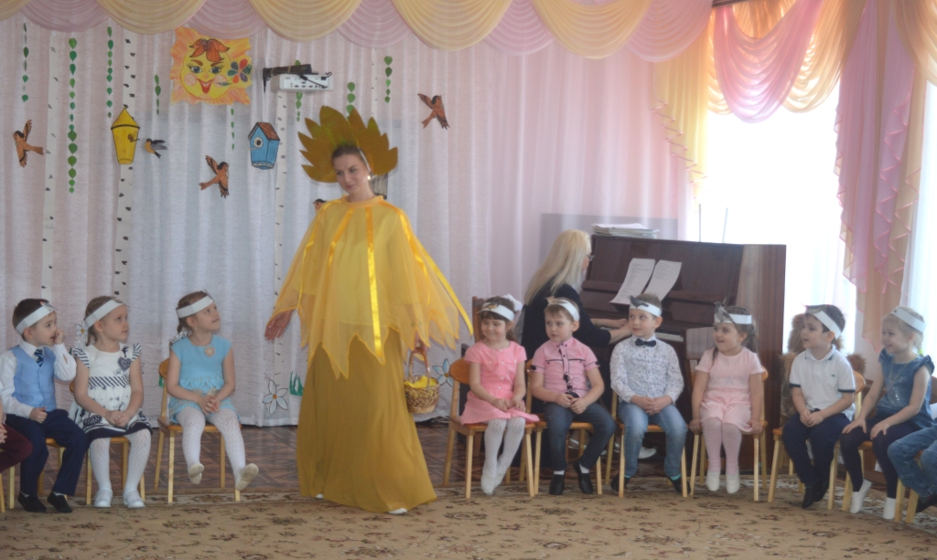
Солнышко (взрослый):
А вот и я…здравствуйте мои друзья!
Будит ласково весна
Всю природу ото сна.
Засветило солнце ярче,
Заглянуло в каждый дом.
Даже дышится иначе –
Аромат весны кругом!
После зимней тишины
Веси звуками полны.
Слышно, как сосульки тают,
Ручейки, журча, текут,
С юга птицы прилетают
И поют, поют, поют!

Дети поют песню «Здравствуйте, птицы!»

Солнышко:
Ах, как птички тут щебечут
Верю, все готовы к встрече
Раскрасавицы весны!

Ведущая: Расскажите, птицы, как вы зимовали? Где вы побывали? Что вы повидали? Хорошо ли жили вдалеке от дома? С кем вы подружились в странах незнакомых?

Дети выходят и читают стихи о перелётных птицах
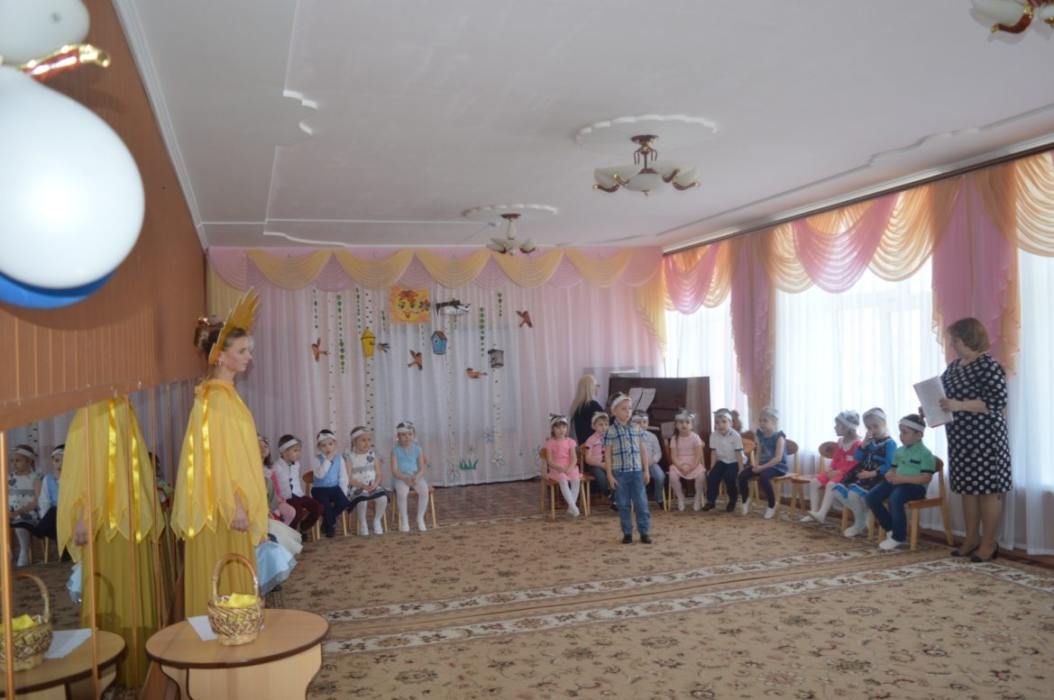
Жаворонок:
Много дней летали мы,
Далека дорога.
Высоко под облаками,
Над полями и лугами,
Были в жарких странах мы,
Не бывает там зимы.
Ласточка:
Прилетаем к вам весной,
Путь, проделав длинный.
Лепим домик под окном
Из травы и глины.
Грач:
Кричат, торопятся с утра
В халатах чёрных мастера.
На ветках вяза и осины
Грачи плетут свои корзины.
Скворец
Он поменьше, чем ворона,
Зато побольше воробья -
Он из скворечни как с балкона,
Поёт не хуже соловья!

Солнышко:
Спасибо птицы за дружный ваш рассказ. Ребята, а вы догадались, что это за птицы? (Перелётные). Почему их называют перелётными? Дети называют.

Ведущая:
К нам на праздник залетела кукушка.

Инсценировка детьми стихотворения «Кукушка»
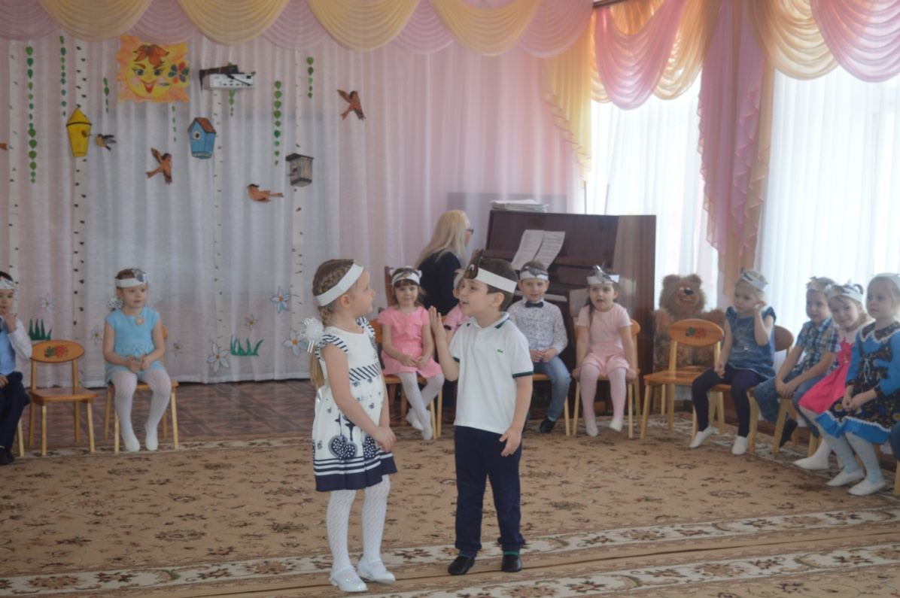
Автор: Зовет зверей кукушка:
Кукушка: «Довольно сони спать!»
Весна пришла к нам в гости,
Давно пора вставать.
Ку-ку, ку-ку – старается она-
Ку-ку, ку-ку пришла уже весна.
Автор: Обиженно в берлоге.
Ворчит старик медведь.
Медведь: «Кукушка помолчи- ка,
Дай сон мне досмотреть.
Ку-ку, ку-ку, мешаешь старику,
Ку-ку, ку-ку, поспать бы на боку.

Ведущая:
А чтобы медведь проснулся, давайте сейчас споём весеннюю хороводную.
Дети поют «Весенняя хороводная»
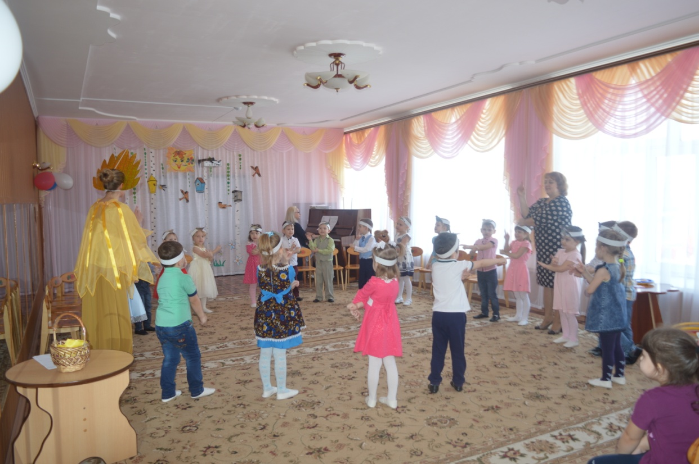
Ведущая: А сейчас, наши зрители будут узнавать птиц по описанию (дети угадывают птиц)
Синица:
Спинкою я зеленовата,
Животиком желтовата,
Черненькая шапочка
И полоска шарфика.
Дятел:
Я в беретке ярко-красной,
В черной курточке атласной?
На людей я не гляжу,
Все стучу, стучу, стучу.
Снегирь:
Чернокрылый, красногрудый,
И зимой найду приют:
Не боюсь я простуды-
С первым снегом
Тут как тут!
Ворона:
Окраской сероватая,
Повадкой – вороватая,
Крикунья – хрипловатая,
Известная персона, это…
Клест:
Я прыгаю, шуршу,
Клювом шишки потрошу?
Голоском речистым, чистым –
Клё! Клё! Клё! Пою со свистом.
Сорока:
Непоседа я пестрая, птица длиннохвостая,
Птица говорливая, самая болтливая.
Вещунья белобока, а зовут меня. 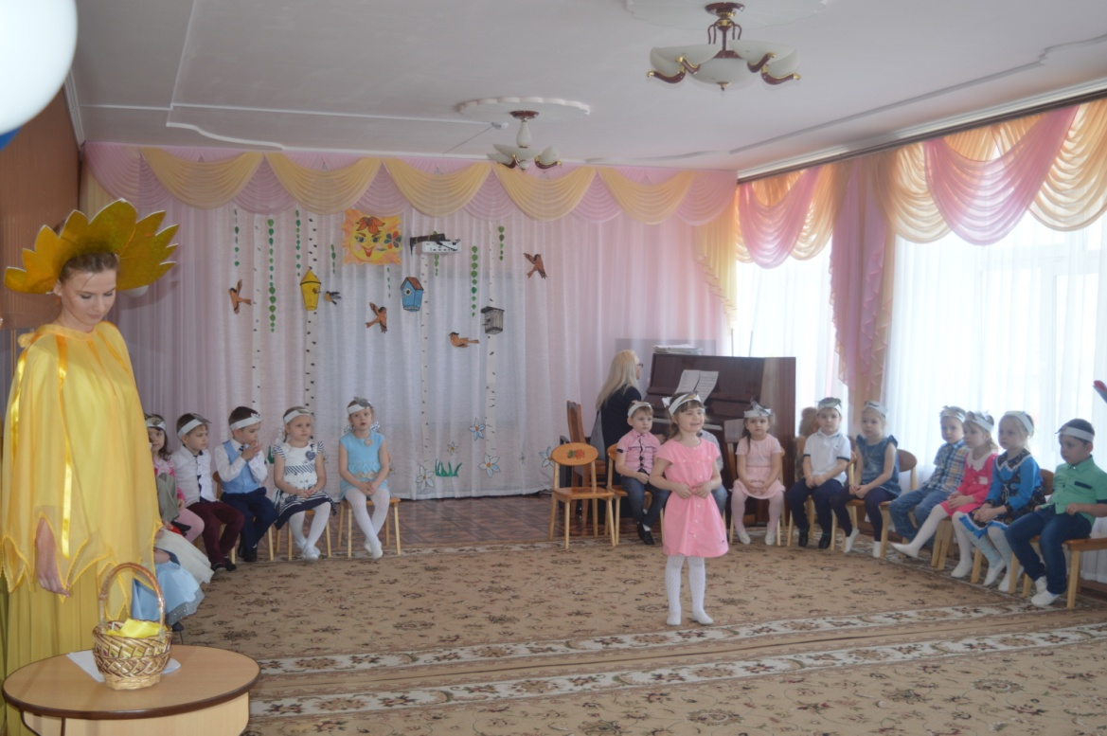
Свиристель:
Посмотрите, к нам на ели
Прилетели и запели.
С хохолками прилетели
И запели как свирели.

Солнышко: Ребята, а это какие птицы? (Зимующие)
А почему их так называют?
Тяжело им было зимой?
А как мы помогали птицам зимой?

Ребенок:
Нас солнца луч смешит и дразнит
Нам нынче весело с утра
Весна нам дарит звонкий праздник
И главный гость на нем - игра!

Подвижная игра «Займи домик»
(На полу разложены обручи - это скворечники).
Воспитатель:
Скворушки, скворушки,
Черненькие перышки!
Вы хотите полетать,
Свои крылья поразмять?
Дети: Да, хотим! (Дети бегают врассыпную под музыку).
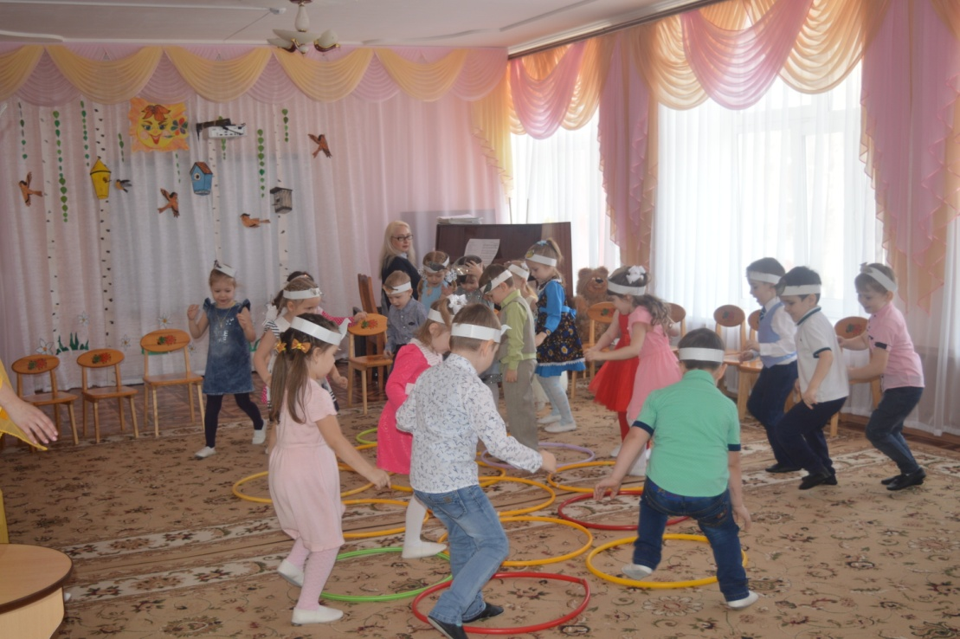

Воспитатель: Раз, два, три
Домик свой скорей займи! (Игра повторяется 2-3 раза.)
Ведущий: ребята, а сейчас я хочу проверить вас на внимательность.
Выходите в центр становимся в круг.

Подвижная игра «Летит — не летит»
Отгадайте без подсказки
кто летит, кто не летит.
Тот в игре и победит
На «да» — летаем.
На «нет» — стоим руки опущены
Летит — летит — орёл,
Летит — летит — козёл,
Летит – летит — синица,
Летит – летит — горчица,
Летит – летит — лягушка,
Летит – летит – старушка,
Летит- летит — глухарь,
Летит – летит — сухарь,
Летит – летит — утёнок,
Летит-летит — ворона,
Летит-летит – корона.
Летит – летит — сова,
Летит – летит — трава.
Летит – летит скворец,
Летит – летит – дворец.

Солнышко: А теперь я приглашаю вас на танец
В руки лучики берите,
В зале с солнышком спляшите!

Девочки с солнышком танцуют «Солнечные лучики» 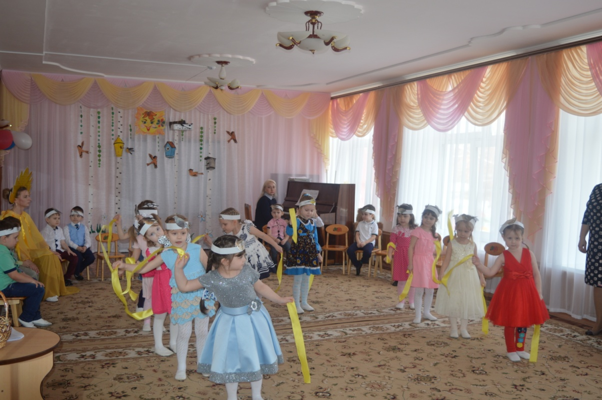
Ребенок:
По всем садам, по всем лесам
Сегодня – новоселье!
И птичий звон, и птичий гам
На улице весенней!
И забывать никак нельзя
О том, что птицы нам – друзья!

Ведущая: Ну, вот и праздник наш кончается, птичьи игры прекращаются.
Девочки и мальчики, вокруг себя повернитесь, в деток превратитесь.
(дети поворачиваются вокруг себя под музыку)

Ведущая: Ребята, мы должны помочь маленьким друзьям птицам – весной развесить птичьи домики – скворечники, устроить бесплатные столовые для милых гостей. Ведь птиц в природе становиться всё меньше и меньше, потому что вырубают леса, кустарники, много шума от городов и заводов, растёт загрязнение окружающей среды.
Пернатые друзья защищают наши леса, поля, сады и огороды от вредителей. Поможем, дети, птицам!
Пусть сердце и душа станет добрее, заботливее ко всему живому на земле. Берегите птиц!

Солнышко: Время пришло расставаться,
Мне отправляться пора,
Ваш замечательный праздник
Мне не забыть, детвора!
Вас за все благодарю
И подарки вам дарю.
(Солнышко дарит подарки, прощается с детьми и уходит)
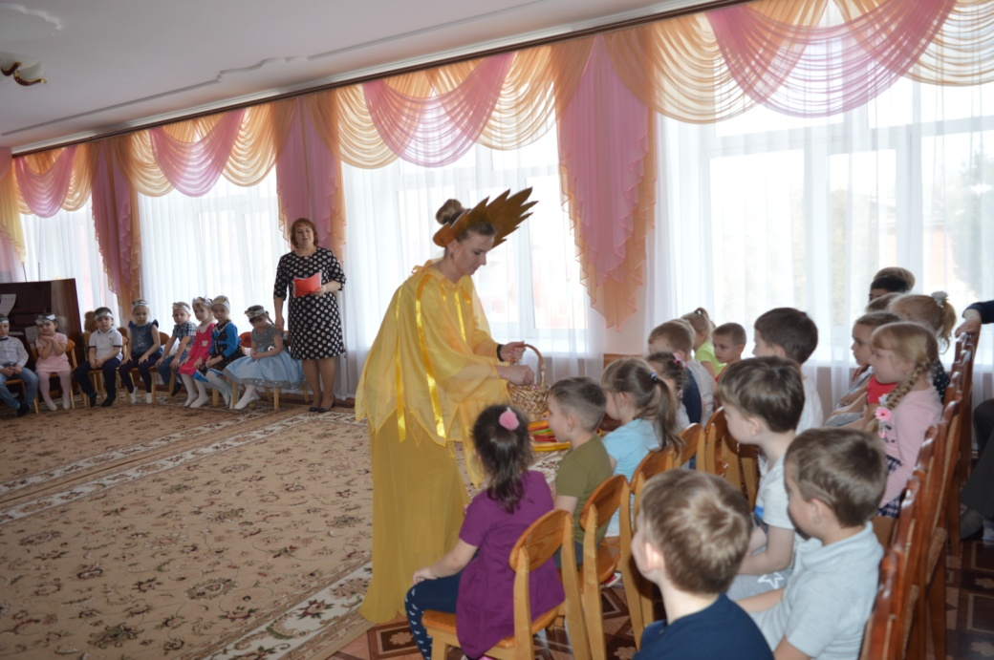
Ведущий:
Праздник дома, вспоминайте,
Маму с папой поздравляйте!
Нынче светлая весна,
Много солнца и тепла!

(уходят под музыку)

